Manual de usuário

Manual para o cliente

O sistema adquirido, é um PDV(Ponto de venda), o sistema terá funções de gerenciamento de estoque, gerenciamento de vendas, efetuamento de vendas, gerenciamento de dados estatísticos da empresa.

Este é um sistema destinado primordialmente para logística de supermercados, entretanto, pode ser utilizados em diversos setores empresariais.

O sistema terá um suporte com a equipe de desenvolvimento. Caso de requerimento de suporte ao sistema, entrar em contato com o E-mail [pedrohenriquejavascript@gmail.com](mailto:pedrohenriquejavascript@gmail.com).

1 – LOGIN.

1.1 - ao iniciar o sistema aparecerar uma tela de login, em que o usuário deverá informar o CPF e sua senha(Para primeira inicialização, deve-se utilizar o usuário padrão [CPF:000.000.000-00 e senha:admin], recomenda-se que ao se logar pela primeira vez, o usuário deve-se se cadastrar como usuário e deletar o usuário padrão).

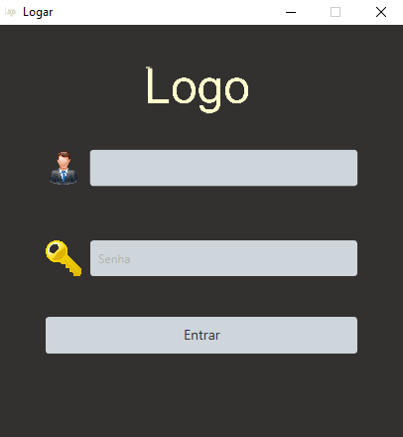

2 - MENU DA TELA PRINCIPAL.

2.1 - após efetuado o login, usuário será direcionado a tela de usuário, onde o usuário terá acesso a todas as outras funções e o efetuar vendas:

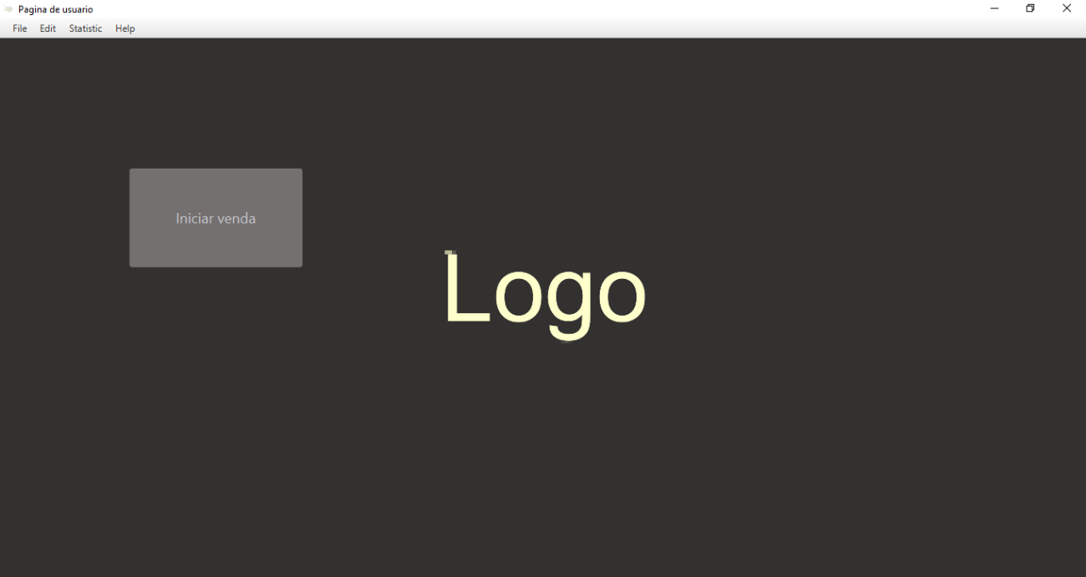Na parte superior da tela principal, tem um menu que dá acesso a todas as outras funções além de efetuar vendas.

2.2 - Na opção file, terá varias opções de cadastro, entre elas de: Adicionar produto, adicionar fornecedor, cadastrar cliente, adicionar usuário e fechar.

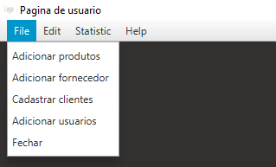

2.3 - Na opção edit , terá opções relacionadas a listagens e edições de dados. Entre elas estão: clientes, produtos, fornecedores, usuários e vendas.

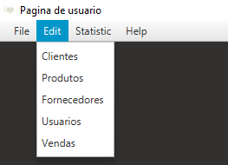

2.4 - Na opção statistic, aparecerá opções relacionadas a estatísticas da empresa. Entre elas: Horarios, mese e anos.

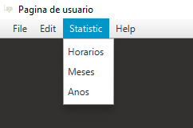

3 – CADASTRO DE PRODUTOS.

3.1- indo na opção file e adicionar produtos, aparecerá uma tela de cadastro do produtos, o usuário deve fornecer todos os dados, o CNPJ da empresa deve já estar cadastrado(Caso tente o cadastro do produto antes de cadastrar o fornecedor, será disparado um erro, impedindo o cadastro).

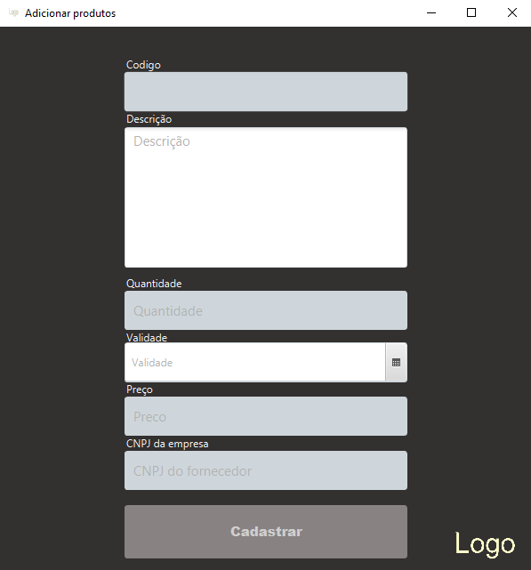

4 – CADASTRO DE FORNECEDORES.

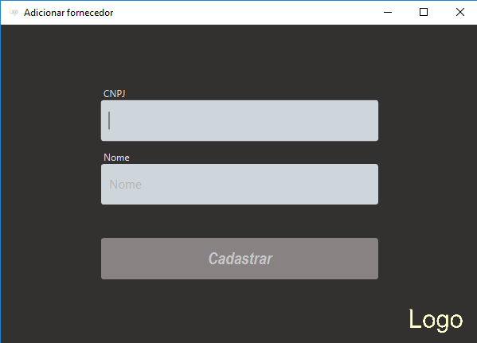4.1 – indo nas opções de menu, em file, em adicionar fornecedor, irá iniciar uma tela para o usuário efetuar o cadastro do fornecedor, para poder efetuar um cadastro de produto daquele fornecedor (Caso tente o cadastro do produto antes de cadastrar o fornecedor, será disparado um erro, impedindo o cadastro).

5 – CADASTRO DE CLENTES.

5.1 – indo no menu, file, e cadastrar cliente, aparecerá uma tela de cadastro de cliente, o cliente deve ser cadastrado para efetuar vendas, é aconselhável que tenha um cliente padrão para efetuar vendas a vista.

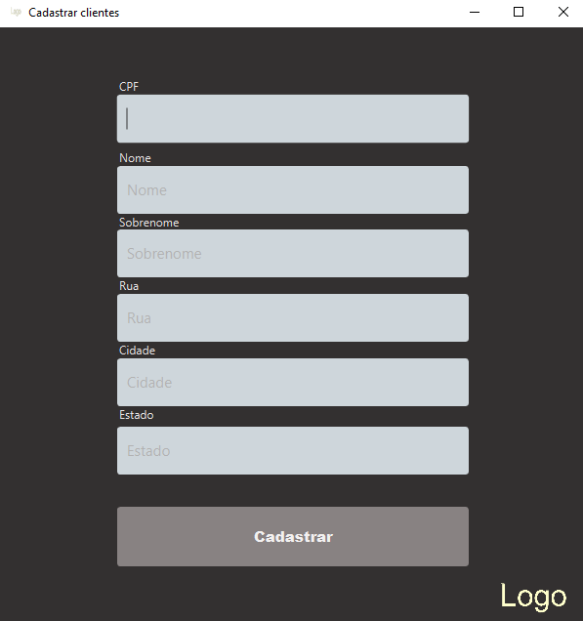

6 – CADASTRO DE USUARIOS.

6.1 – indo no menu file, no item adicionar usuário, aparecerá uma tela de cadastro usuários que poderão ter acesso ao sistema.

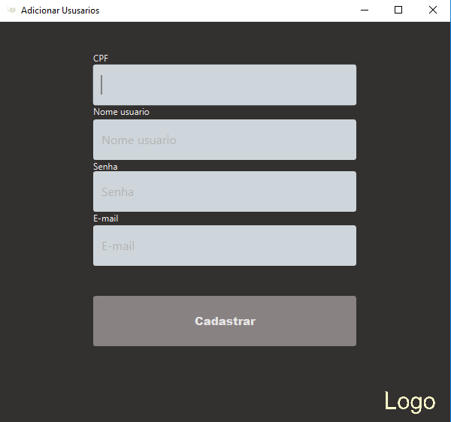

7 – CLIENTES.

7.1 – Indo no menu, na opção de edit, no item clientes, aparecerá uma tela listando todos os clientes, terá a opção de pesquisa por CPF;

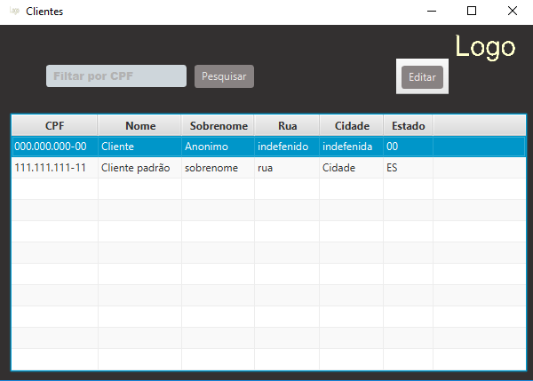

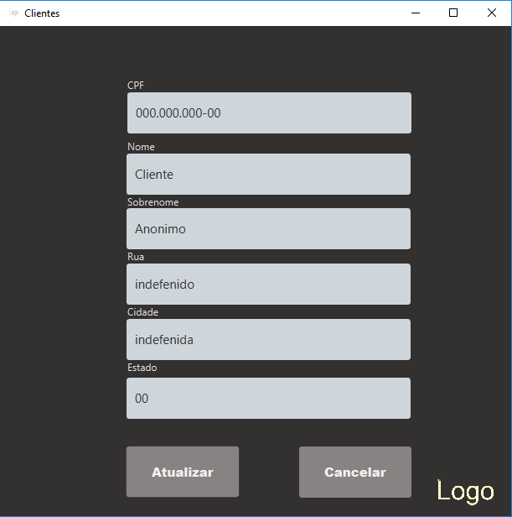7.2 – Na opção de editar, após selecionar um cliente, o usuário será redirecionado para uma tela, que mostrar todos os dados pessoais do cliente, onde o usuário poderá editar todos os dados, exceto o CPF.

8 – PRODUTOS.

8.1 – Indo no menu, na opção edit, no item produtos, aparecerá uma tela que lista todos os produtos cadastrados, tem a opção de pesquisa por código de barra, terá 2 opções quando selecionado um produto, de edição e deletar.

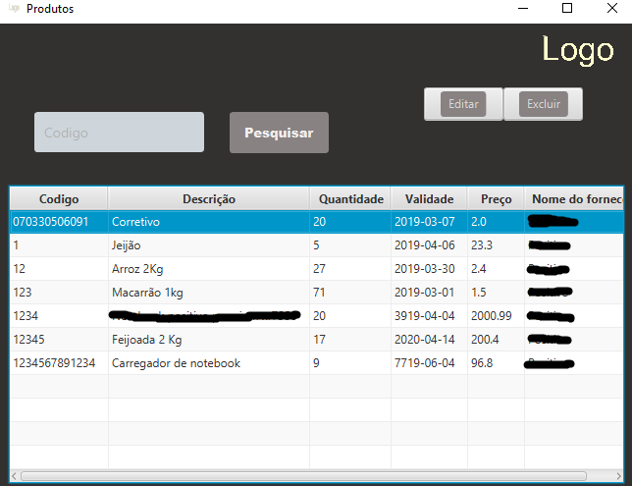

8.2 – selecionando um produto e clicando no botão de excluir, o produto será removido permanentemente.

8.3 – Selecionando um produto e clicando no botão de editar, aparecerá uma tela de edição deste produto.

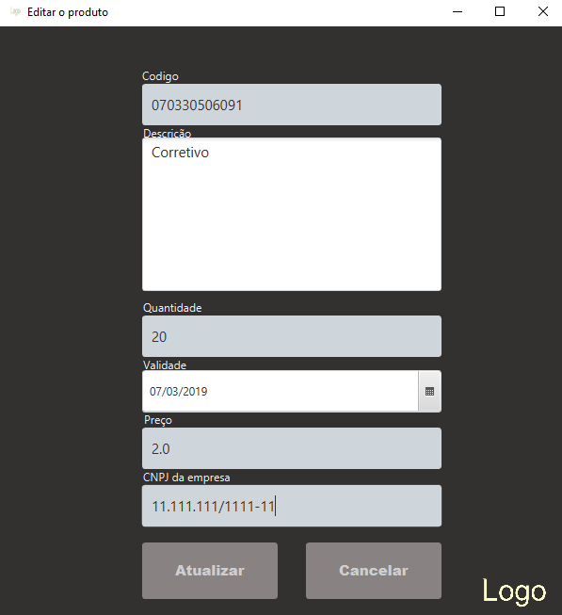

O usuario não poderar editar o código.

9 – FORNECEDORES.

9.1 - Indo no menu, na opção de edit, no item fornecedores, aparecerá para o usuario uma tela com todos os fornecedores cadastrados.

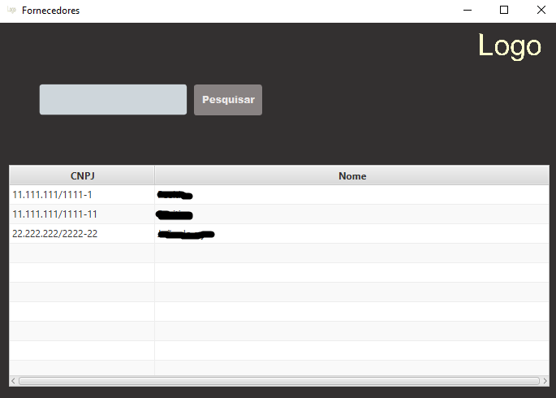

9.2 – selecionando um fornecedor aparecerá 2 opções, a de editar e excluir, clicando na de excluir, o fornecedor será removido permanentemente.

9.3 – Clicando na opção de edição, aparecerá uma tela de edição do fornecedor.

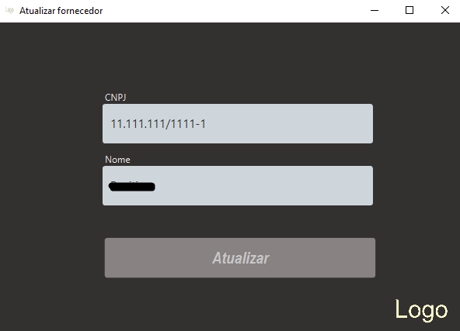

10 – USUARIOS;

10.1 – Indo no menu, na opção edit, no item usuários, aparecerá uma tela com todos os usuários, com uma opção de pesquisa.

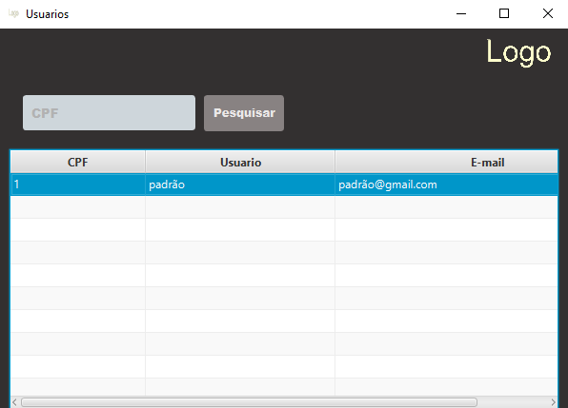

10.2 – quando selecionado um usuário na tabela, aparecerá 3 opções, que são: senha (para envio de um E-mail para o usuario com sua senha), editar e excluir.

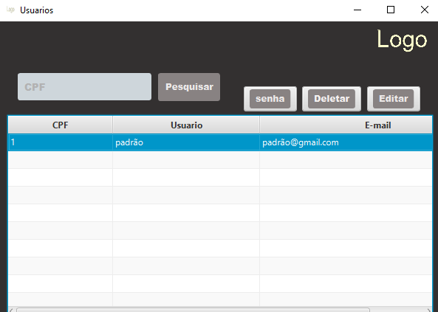

10.3 – em deletar, o usuario será removido do sistema.

10.4 – em senha, o dono daquele usuario receberá um E-mail com sua senha.

10.5 – Na opção de editar, o usuario será redirecionado a uma tela de edição.

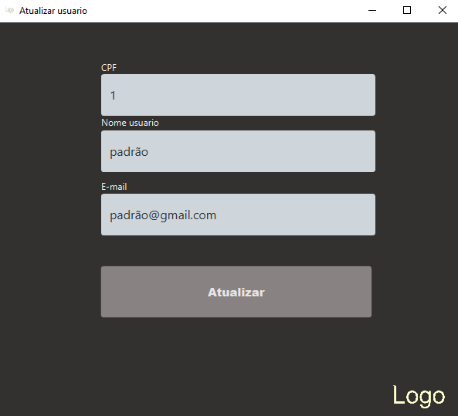

Onde o usuario não poderá alterar o CPF, somente nome e E-mail.

11 – VENDAS.

11.1 – Indo no menu , na opção edit, no item vendas, aparecerá uma lista com todas as vendas desde o adequerimento do sistema, tem a opção de pesquisar as vendas para um único cliente, pelo CPF.

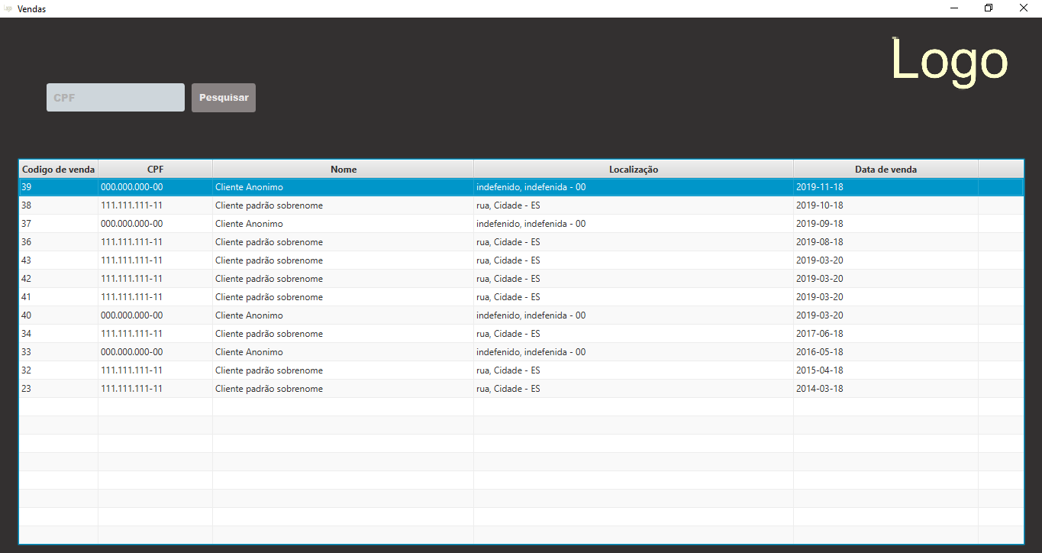

11.2 – Selecionando uma venda, aparecerá 2 opções, dados (Todos os dados sobre aquela venda) e deletar.

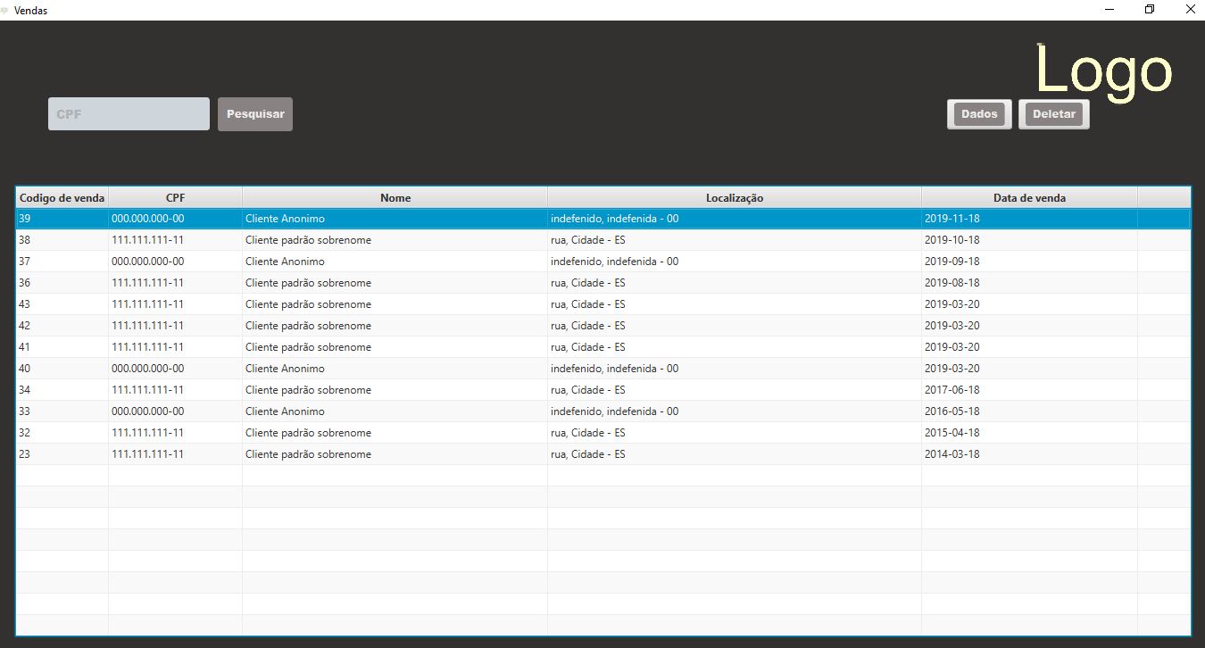

11.3 – Na opção de deletar, irá apagará todos os dados relacionados aquela venda.

11.4 – Em dados, aparecerá todos os dados daquela venda.

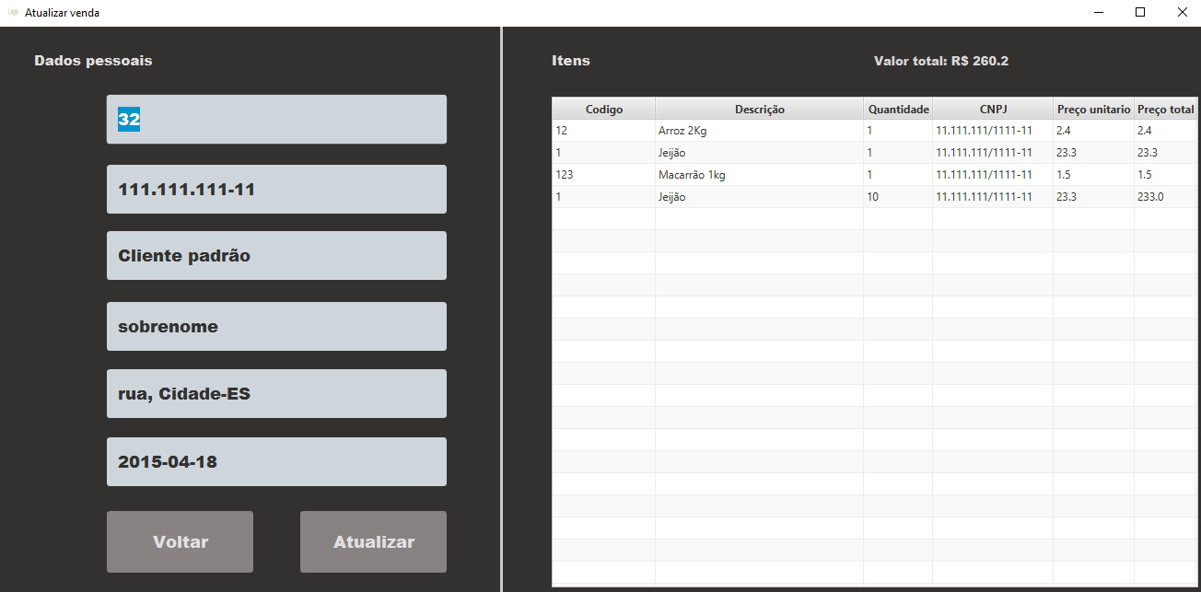

11.4.1 – Em dados pessoais, o usuario poderá altera o CPF do cliente, o sistema terá todos os outros dados automaticamente.

11.4.2 – Em itens listará todos os itens que possui aquela venda, e mostrará o valor total da venda.

11.4.3 – quando selecionado um item, aparecerá 2 opções, de deletar e editar.

11.4.3.1 – deletar, irá remover aquele item da venda.

11.4.3.2 – editar, irá apresenta uma tela com os dados do produto selecionado, em que o usuario so poderá alterar o código e a quantidade, o sistema tará todos os outros dados automaticamente.

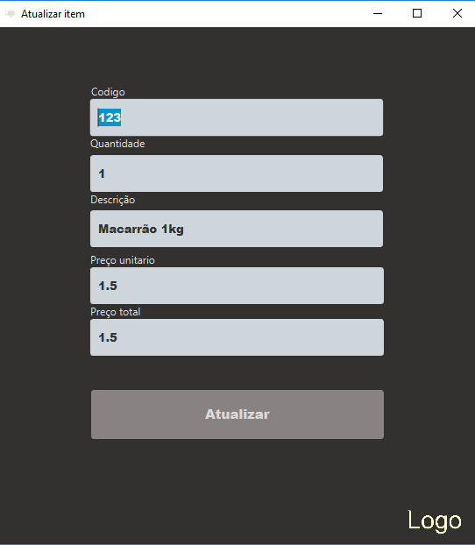

12 – ESTATISTICAS.

12.1 – Indo no menu, na opção statistic, no item horários, irá aparece uma tela com um gráfico com os lucros por horários daquele ano.

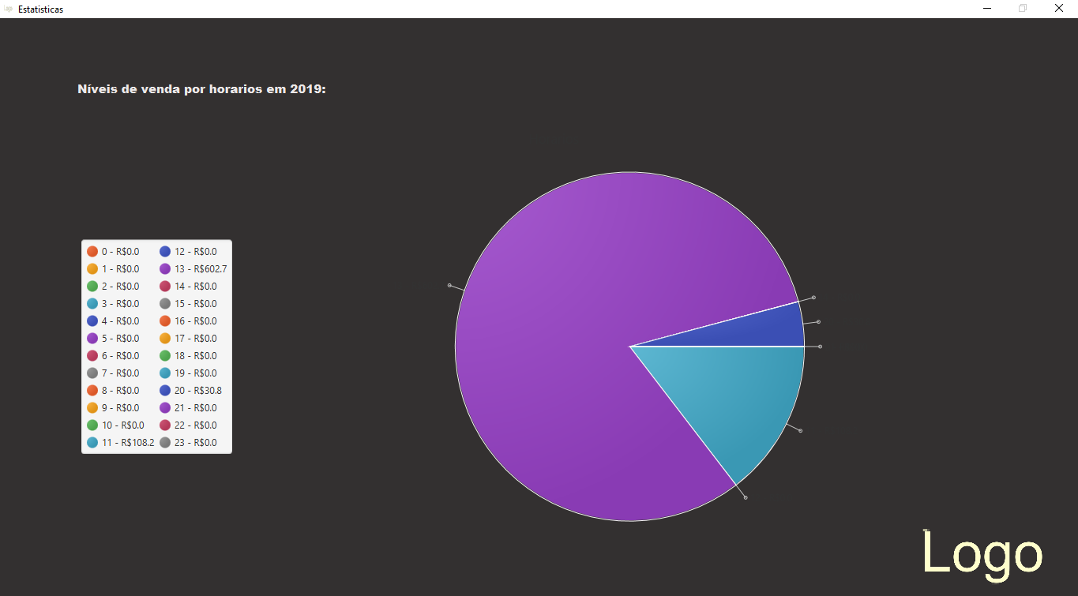

12.2 – Indo no menu, na opção statistic, no item meses, irá aparece uma tela com um gráfico com os lucros por meses daquele ano.

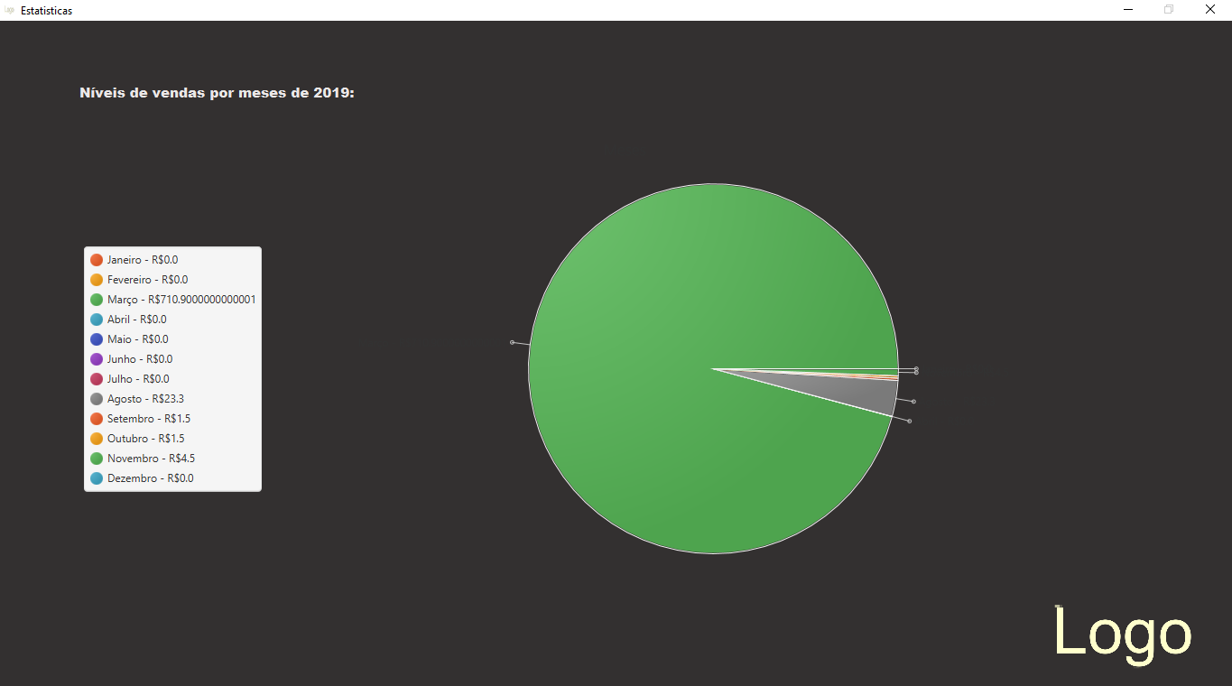

12.3 – Indo no menu, na opção statistic, no item anos, irá aparece uma tela com um gráfico com os lucros anuais desde o adequerimento do sistema.

13 – EFETUAR VENDAS.

13.1 – indo na tela principal, no butão de iniciar venda, irá aparecer um formulário, que o usuario deve informar o código do produto e pode editar a quantidade, os outros dados serão trazidos automaticamente.

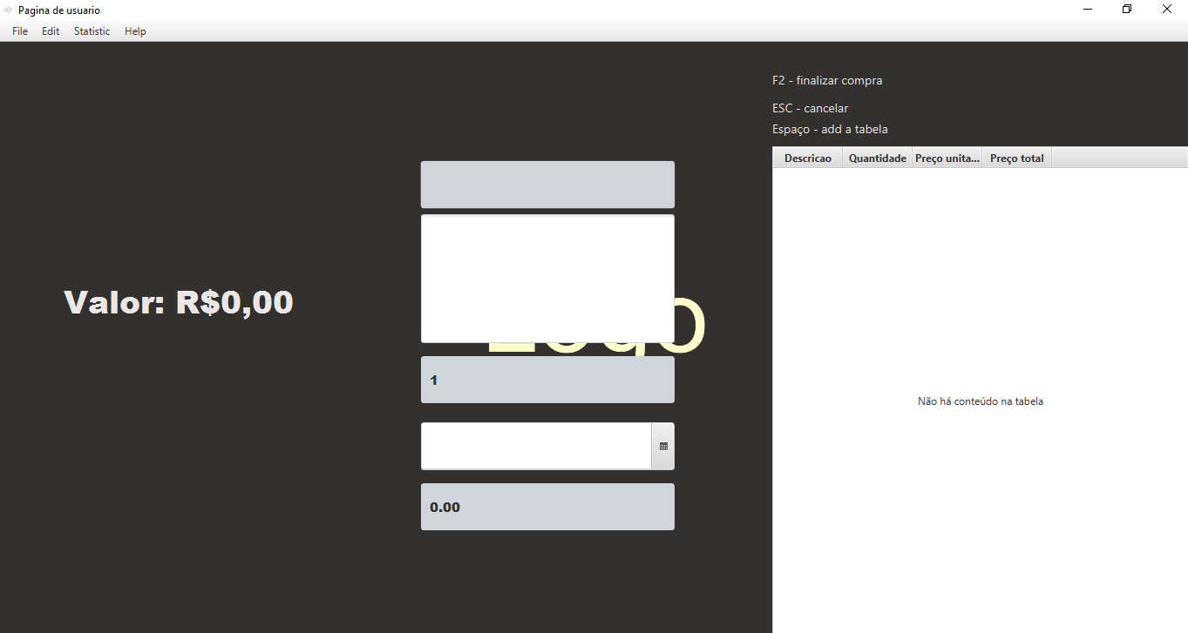

13.2 – depois de achar o produto e editar, o usuario apertando ESPAÇO, o item será adicionando na tabela.

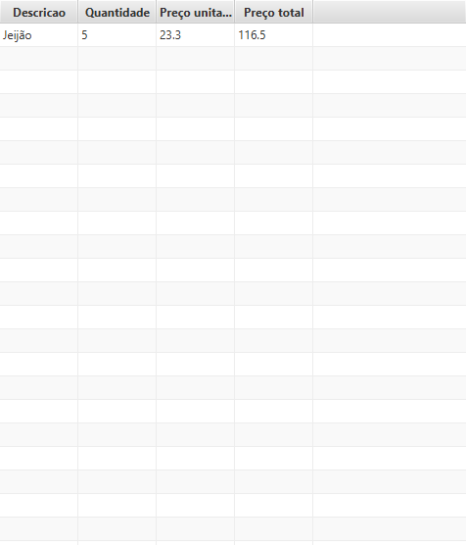

Se o usuario desejar remover este item, é só clicar 2 vezes rápido.

13.3 – Apertando em F2, aparecerá uma tela para informar o CPF do cliente, sendo que o cliente da deve ser cadastrado, os outros dados serão trazidos automaticamente.

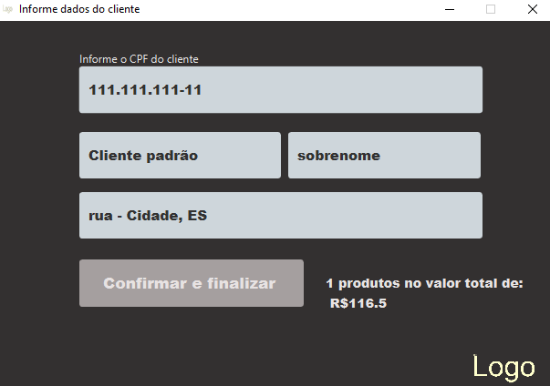

Após confirmar, a venda já será salva no sistema.